
รายงานผลการปฏิบัติราชการประจำเดือน มีนาคม 2568

ประจำปีงบประมาณ พ.ศ. 2568
สถานีตำรวจภูธรสูงเม่น

งานสอบสวน

10 มี.ค.2568
วันที่ 10 มีนาคม 2568 เวลา 13.00 น. พ.ต.ท.ทนง ผาเพียว รอง ผกก.(สอบสวน)สภ.สูงเม่น ,พ.ต.ท.เทียรชัย เทพอาจ รอง ผกก.(สอบสวน)สภ.สูงเม่น ,พ.ต.ท.ภาษิต อินทรุจิกุล สว.(สอบสวน(หัวหน้างานคดี))สภ.สูงเม่น พร้อมด้วยพนักงานสอบสวน และเจ้าหน้าที่งานสอบสวนทุกนาย เข้าร่วมประชุมงานสอบสวนประจำเดือน มี.ค.68 รายละเอียดการประชุม ดังนี้
1. กำชับการรับแจ้งเหตุของประจำวันให้ลงให้รายละเอียดให้ครบถ้วน
2. กำชับให้เจ้าหน้าที่เปรียบเทียบปรับเกี่ยวกับเรื่องการปรับแบบพินัย และการส่งเงินค่าปรับให้เจ้าหน้าที่การเงิน
3. กำชับการรายงานเหตุอุกฉกรรจ์และเหตุน่าสนใจ
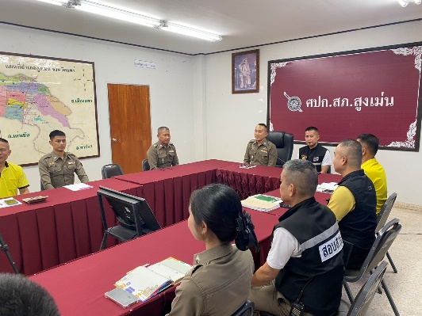
4. กำชับเรื่องคดีออนไลน์
5. กำชับให้พนักงานสอบสวนดำเนินการให้ครบถ้วนและถูกต้องตามระเบียบ
6. กำชับให้พนักงานสอบสวนเกี่ยวกับการลง crime ให้ถูกต้อง
7. กำชับการวงแดงคดีต่างๆ
8. กำชับการลงสมุดสารบบและสมุดบันทึกสถิติคดีอาญาและคดีจราจร
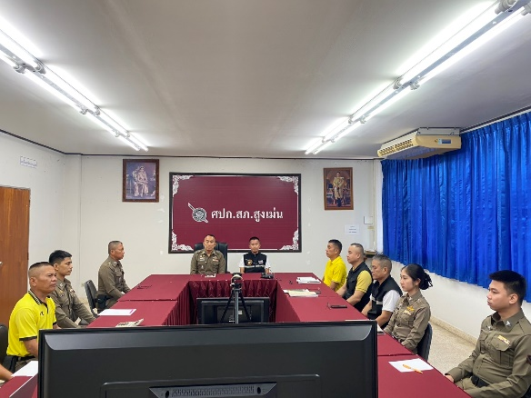
9. กำชับเรื่องการทำแฟ้มเพื่อรับการตรวจ จเรตำรวจ
10. กำชับเรื่องคดีฟอกเงินและ ยาเสพติดสบคบ

19 มี.ค.2568
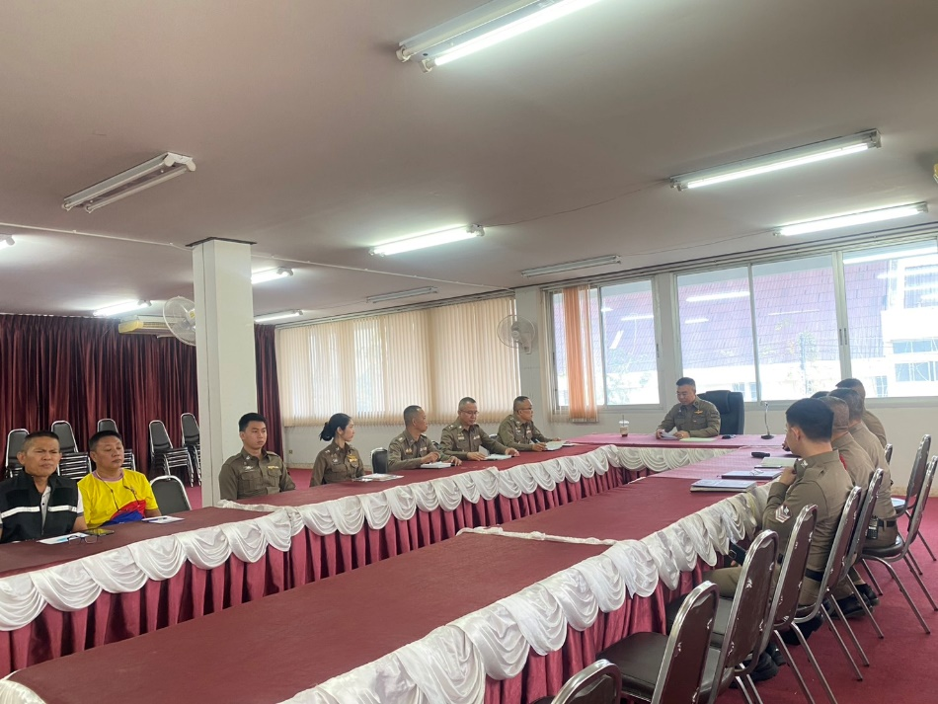
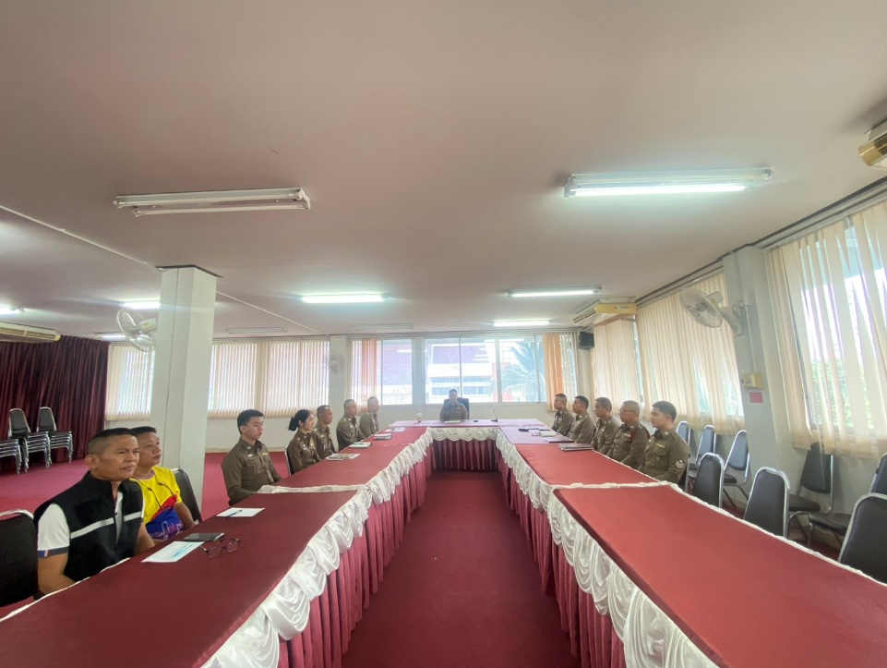
วันที่ 19 มีนาคม 2568 เวลา 11.30 น.พ.ต.อ.ณัฐญ์วสุภ์ แสงณิรัฒศัย ผกก.สภ.สูงเม่น ,พ.ต.ท.ทนง ผาเพียว รอง ผกก.(สอบสวน)สภ.สูงเม่น ,พ.ต.ท.เทียรชัย เทพอาจ รอง ผกก.(สอบสวน)สภ.สูงเม่น ,พ.ต.ท.ภาษิต อินทรุจิกุล สว.(สอบสวน(หัวหน้างานคดี))สภ.สูงเม่น พร้อมด้วยพนักงานสอบสวนและเจ้าหน้าที่งานสอบสวนทุกนาย ประชุมชี้แจงและมอบนโยบายการปฏิบัติหน้าที่ให้กับพนักงานสอบสวนและเจ้าหน้าที่งานสอบสวนทุกนาย

แบบรายงานเหตุอุกฉกรรจ์ และสะเทือนขวัญ และเหตุที่ต้องรายงานด่วน
(แบบที่ ๑)
ถึง ผบ.ตร.(ผ่าน ศปก.ตร.),รอง ผบ.ตร.(ปป),รอง ผบ.ตร.(มค),รอง ผบ.ตร.(สส),ผู้ช่วย ผบ.ตร.(สส 1),
ผู้ช่วย ผบ.ตร.(ปป 6),ผบช.ภ.5 (ผ่าน ศปก.ภ.5),รอง ผบช.ภ.5 (ปป 1-6),รอง ผบช.ภ.5 (สส 1),
รอง ผบช.ภ.5 (มค 1),ศปก.ภ.๕,ศทก.ตร.ผบก.ภ.จว.แพร่

ที่ ตช ๐๐๒๐(พร).๗(๑๑)/1218 วันที่ 19 เดือน มีนาคม พ.ศ.๒๕๖๘
๑. รายงานเหตุ ( ) เหตุอุกฉกรรจ์และสะเทือนขวัญ ( / ) เหตุที่น่าสนใจ
๒. เหตุตามข้อ ๑ ได้รับคำร้องทุกข์หรือกล่าวโทษไว้เป็นคดีอาญาที่ -
๓. หมายเลขคดีอุกฉกรรจ์และสะเทือนขวัญ สภ………-.……. ที่….-……./……-…..ลง………-………..
หมายเลขคดีอุกฉกรรจ์และสะเทือนขวัญ ภ.จว………-.……. ที่….-……./……-…..ลง………-……..
๔. เหตุที่เกิดหรือข้อหา -
๕. บริเวณที่เกิดเหตุ โรงรถและที่ทำเฟอร์นิเจอร์ภายในบริเวณบ้านเลขที่ 131/1 ม.5 ต.พระหลวง
อ.สูงเม่น จ.แพร่
เหตุเกิดเมื่อวันที่ 19 มีนาคม 2568 เวลาประมาณ 22.30 น.
๖. ผู้เสียหาย นางพรรณศรี ดอกเกี๋ยง อายุ 61 ปี บ้านเลขที่ 131/1 ม.5 ต.พระหลวง อ.สูงเม่น จ.แพร่
๗. ทรัพย์สินเสียหาย (ทำเครื่องหมายได้เกิน ๑ ช่อง)
( ) เงินสด จำนวน (ประมาณ)...........................................................................................................บาท
( ) เครื่องประดับ………………………….…ราคาประมาณ……………..………………………………………………บาท
( / ) รถยนต์กระบะยี่ห้อโตโยต้า หมายเลขทะเบียน บน 4350 แพร่
รถยนต์ตู้ยี่ห้อฮุนได หมายเลขทะเบียน ขน 3443 แพร่
รถยนต์เก๋งยี่ห้อฮอนด้า หมายเลขทะเบียน กข 8505 แพร่
รวมจำนวน 3 คัน ความเสียหายประมาณ...............อยู่ระหว่างประเมิน................บาท
( ) รถจักรยานยนต์ยี่ห้อ………………….ราคาประมาณ.......................................................................บาท
( / ) อาคาร/บ้านเรือน (โรงรถและที่ทำเฟอร์นิเจอร์) จำนวน.........1.........หลัง
ความเสียหายประมาณ…...........อยู่ระหว่างประเมิน….............บาท
( ) อื่น ๆ ความเสียหายประมาณ........…....…………..……............................................…..............…...บาท
๘. คนร้าย หรือผู้ต้องหา มี - คน คือ -
๙. ยานพาหนะที่ใช้กระทำผิด
( ) รถยนต์ ทะเบียน......................-....................................
( ) รถจักรยานยนต์ ......................-.....................................
( ) พาหนะอื่น ๆ ระบุ....................-.....................................
๑๐. ขณะเกิดเหตุจับกุมผู้ต้องหาได้ - คน
๑๑. รายละเอียด หรือพฤติการณ์แห่งคดี
วันที่ 19 มีนาคม 2568 เวลาประมาณ 22.50 น. ได้รับแจ้งจากศูนย์วิทยุ สภ.สูงเม่น ว่ามีเหตุเพลิงไหม้โรงรถและที่ทำเฟอร์นิเจอร์ภายในบริเวณบ้านเลขที่ 131/1 ม.5 ต.พระหลวง อ.สูงเม่น จ.แพร่ ของ นางพรรณศรี ดอกเกี๋ยง อายุ 61 ปี บ้านเลขที่ 131/1 ม.5 ต.พระหลวง อ.สูงเม่น จ.แพร่ พ.ต.ท.ชาติสยาม แจ่มรัตนโสภิณ สว.(สอบสวน)สภ.สูงเม่น ปฏิบัติหน้าที่พนักงานสอบสวนเวร หลังรับแจ้งได้รายงานให้ พ.ต.อ.ณัฐญ์วสุภ์ แสงณิรัฒศัย ผกก.สภ.สูงเม่น และผู้บังคับบัญชาตามลำดับชั้นทราบ จากนั้นจึงเดินทางไปที่เกิดเหตุพบว่าเพลิงกำลังลุกไหม้ภายในโรงรถและที่ทำเฟอร์นิเจอร์ภายในบริเวณดังกล่าว และมีรถดับเพลิงจาก อบต.พระหลวง ,อบต.ในพื้นที่ข้างเคียง รวม 7 คัน กำลังช่วยกันดับเพลิงใช้เวลาประมาณ 30 นาที จึงสามารถควบคุมเพลิงไว้ได้ จากการสอบถามนายกิตติพงศ์ สบายสุข ผู้เห็นเหตุการณ์ทราบว่าต้นเพลิงไหม้เกิดที่บริเวณปลั๊กพ่วงเครื่องปั๊มลมที่ตั้งอยู่ภายในโรงรถได้รับความเสียหายทั้งหมด และรถที่จอดไว้ในโรงรถ จำนวน 3 คัน เจ้าของได้นำรถออกได้ทันได้รับความเสียหายเล็กน้อยไม่มีผู้ใดได้รับบาดเจ็บหรือเสียชีวิต ยังไม่ทราบสาเหตุการเกิดเพลิงไหม้ครั้งนี้ พงส.ได้กั้นสถานที่เกิดเหตุพร้อมแจ้งให้ทุกฝ่ายหลังจากดับเพลิงเสร็จแล้วมิให้เคลื่อนย้ายสิ่งของอื่นใดหรือเข้าไปยุ่งในที่เกิดเหตุจะได้แจ้งเจ้าหน้าที่พิสูจน์หลักฐานตรวจสถานที่เกิดเหตุเพื่อหาสาเหตุการเกิดเพลิงไหม้ในครั้งนี้ต่อไป
12. พนักงานสอบสวนผู้รับผิดชอบ พ.ต.ท.ชาติสยาม แจ่มรัตนโสภิณ สว.(สอบสวน)สภ.สูงเม่น
โทร. 084-3642701
นายตำรวจผู้ใหญ่ผู้รับผิดชอบ พ.ต.ท.ทนง ผาเพียว รอง ผกก.(สอบสวน)สภ.สูงเม่น จว.แพร่ โทร. ๐81-7963916

ภาพถ่ายรายงานเหตุน่าสนใจ
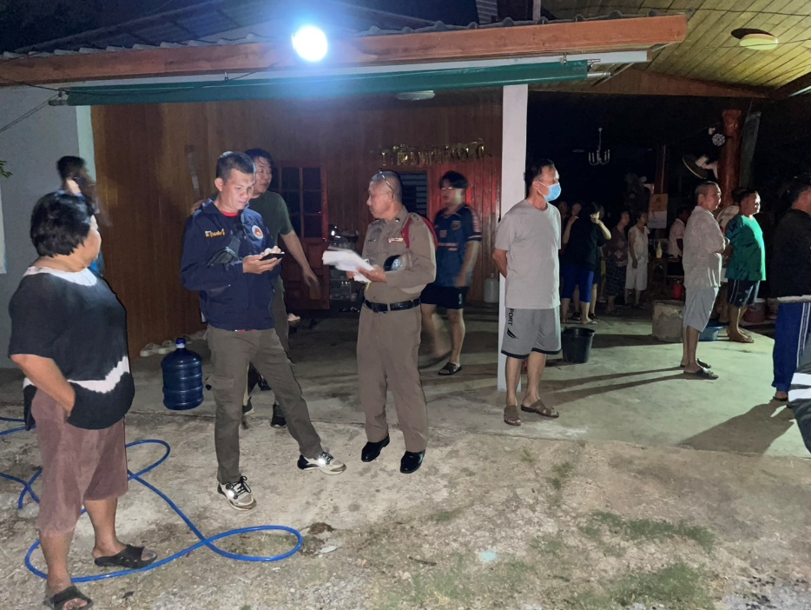

ร้อยเวร 30 ตรวจที่เกิดเหตุเพลิงไหม้ โรงรถและที่ทำเฟอร์นิเจอร์ภายในบริเวณบ้านเลขที่ 131/1 ม.5
ต.พระหลวง อ.สูงเม่น จ.แพร่

ภาพถ่ายรายงานเหตุน่าสนใจ
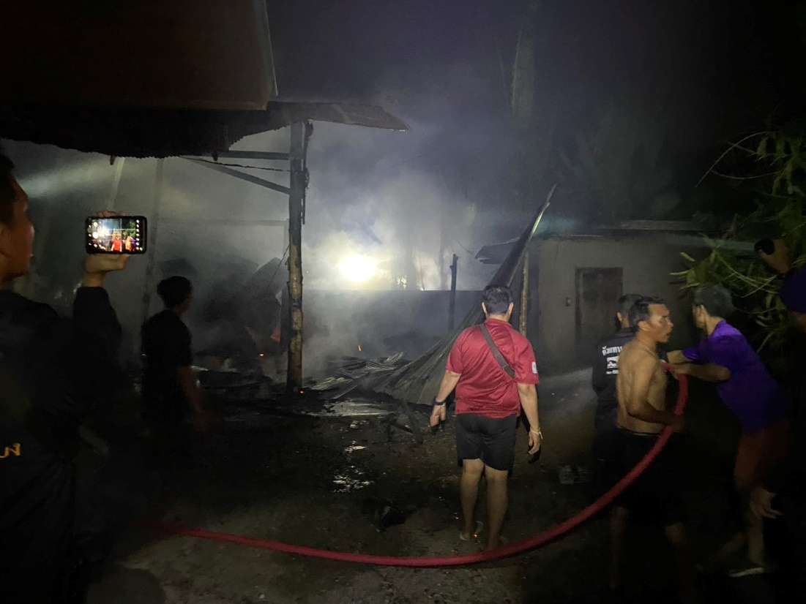

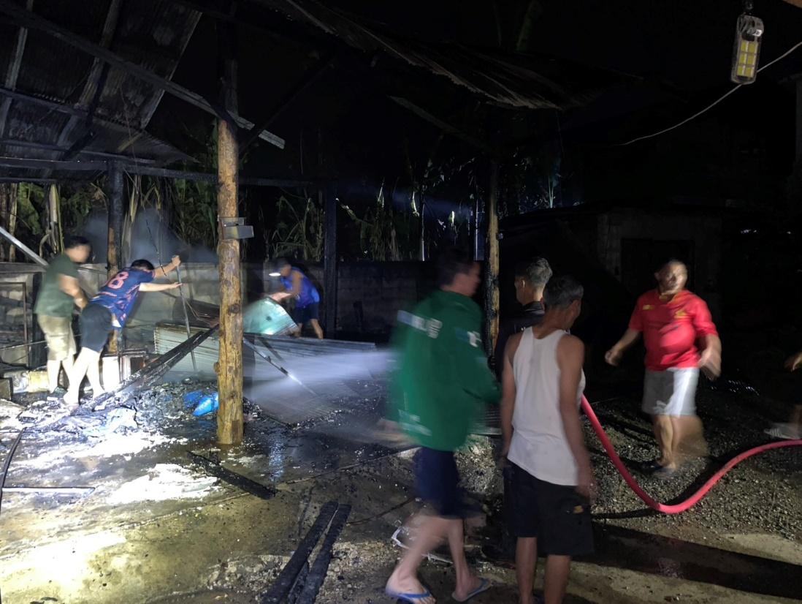

มีรถดับเพลิงจาก อบต.พระหลวง ,อบต.ในพื้นที่ข้างเคียง รวม 7 คัน ช่วยกันดับเพลิง
ใช้เวลาประมาณ 30 นาที จึงสามารถควบคุมเพลิงไว้ได้

